Уклон разделительной полосы
В данной таблице задаются уклоны разделительной полосы слева и справа, и участок, в пределах которого действуют эти значения уклонов.
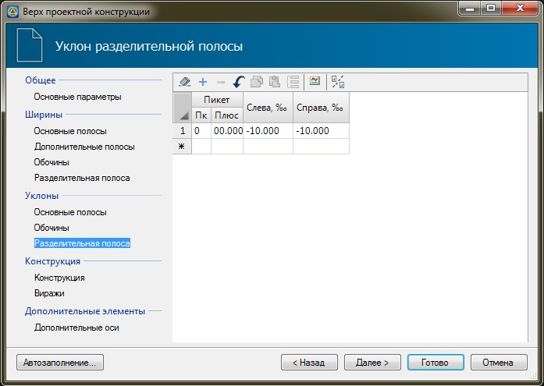рис.1
Следующий раздел: Конструкция

